16 февраля в «Центре детского творчества «Хибины» города Кировска состоялся муниципальный конкурс чтецов, посвященный Дню памяти А.С.Пушкина «У Лукоморья».
Первый раз в этом конкурсе приняли участие дети дошкольного возраста. Наш детский сад представляли воспитанники Блицына Мария и Музычук Андрей.
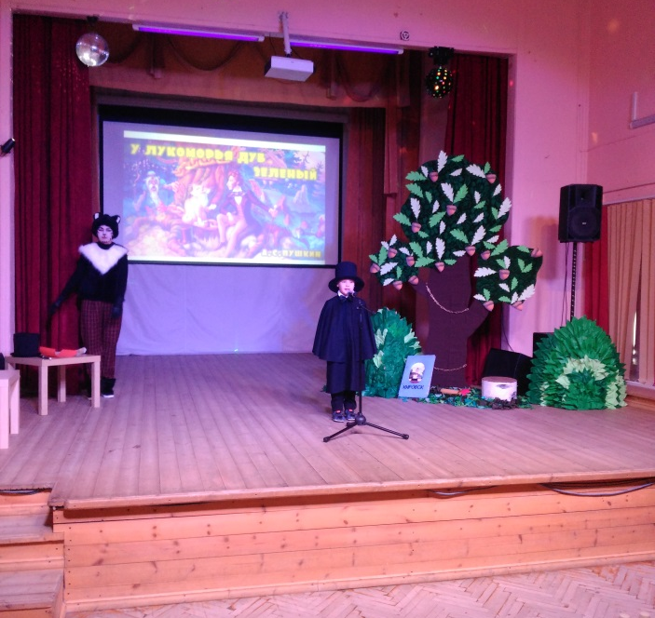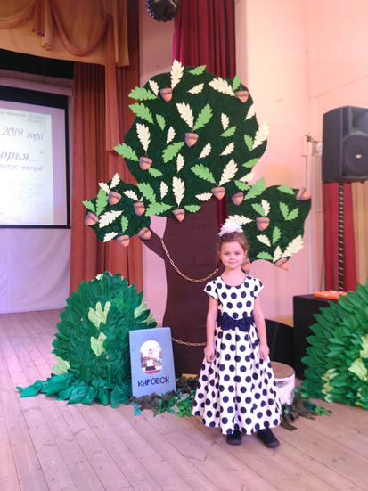
Участники конкурса показывали своё мастерство в выразительном чтении стихов. Доброжелательная обстановка и громкие аплодисменты воодушевляли ребят. Все ребята очень старались прочитать свое стихотворение выразительно и ярко, как настоящие артисты.
По итогам конкурса Блицына Мария заняла 1 место, Музычук Андрей - 3 место. Поздравляем наших ребят!
